THANH HÙNG – SƠN MÀU PU VNHW 19 1725 TPG 80% - BỊ SAI MÀU
Mô tả
KT kiểm tra trước sản xuất phát hiện màu đậm hợn so với mẫu.
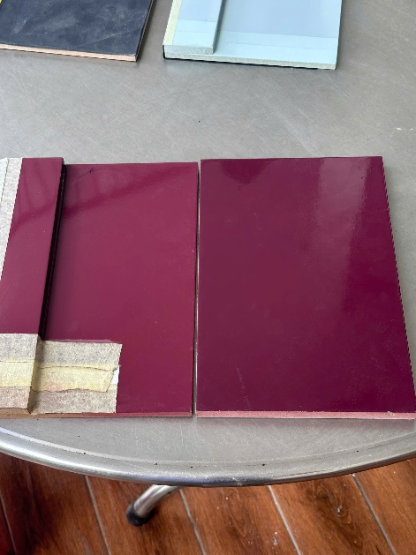
01
Ngày kiểm tra
23/07/2026
02
Tên sản phẩm / tên màu
Sơn màu PU VNHW 19 1725 TPG 80%
Mssx: 070726
Số lượng: 72 kg
03
Nội dung không đạt yêu cầu ·
# | Loại sai | Giải thích
01 | Sai màu | KT kiểm tra trước sản xuất phát hiện màu đậm hợn so với mẫu.
Kết quả kiểm tra tại khách hàng
04
Quy trình kiểm tra:
Quy trình màu VNHW 19 1725 TPG:
1/ Xử lý cạnh MDF
2/ Lót PU 2802 trắng MH
3/ Lót màu PU
4/ Sơn màu PU 80%
05
Kết quả kiểm tra:
Màu đậm hơn so với mẫu
06
Lượng chỉnh (sai màu/ sai độ bóng)
Chưa có
07
Sản phẩm đi kèm biên bản
# | Loại | T ính chất | Giải thích
01 | Hũ lưu | Sai | có hũ lưu màu sai gửi về phòng QC
08
Yêu cầu hoặc đề xuất của tổ trưởng kỹ thuật
Kỹ thuật Tuấn đề nghị phòng QC kiểm tra màu và yêu cầu thu hồi lô hàng về công ty chỉnh màu giao lại cho nhà máy sản xuất.

